Лето жаркое пришло, игр нам много принесло!
Можно целый день гулять, и ни капли не скучать!
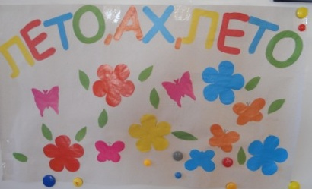
Коллективная Аппликация

Лето — удивительная и благодатная пора, когда детям можно вдоволь гулять, бегать и прыгать. Именно в этот период наши детки много времени проводили на свежем воздухе.

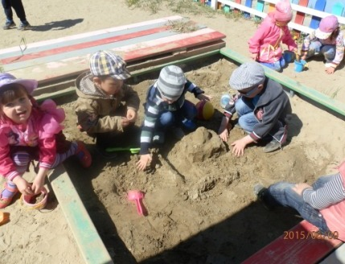
Строим наш детский сад

На нашем участке мы проводили утреннюю гимнастику, участвовали в сюжетно- ролевых играх, подвижных играх , игр с мячом, водой и песком, ухаживали за цветами.
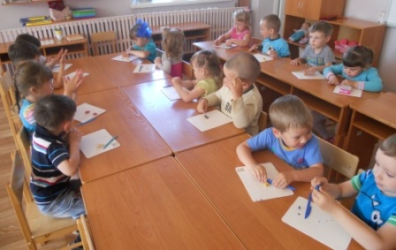

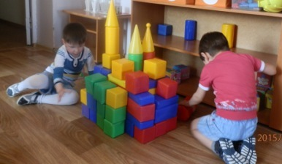

Проводили легкие и занимательные занятия в группе.
Первый день лета наша группа встретила интересным развлечением «Мы встречаем праздник лета».
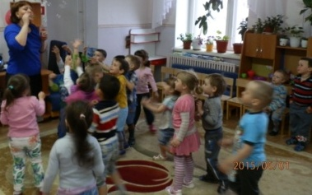

Мы дули мыльные пузыри

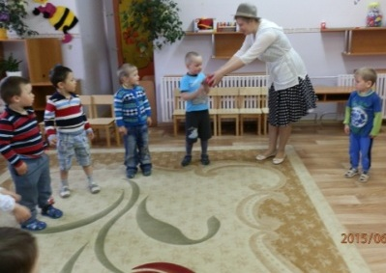

Играли с мячом
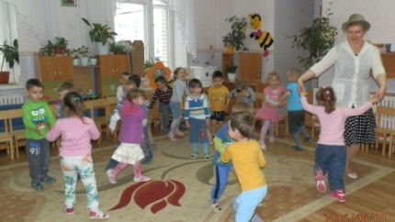

Танцевали танец маленьких утят и делали веселую гимнастику.

Провели веселое и активное спортивное развлечение на площадке.
Дети разделились на две команды «Зайчики» и «Мишки»,
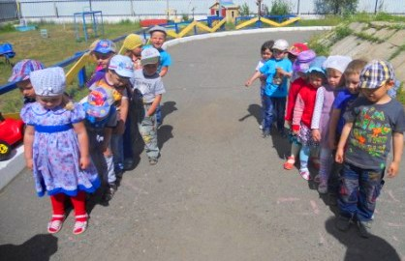

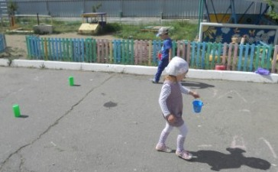
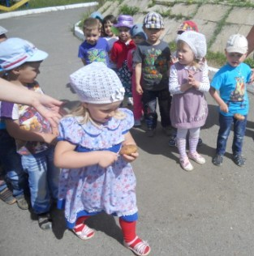
Чья вода не расплещется??? !!!

Картошка в ложке!!!
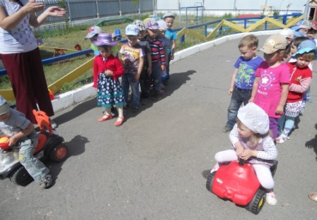

Чья машина быстрее!!!

Победила конечно же дружба, дети угостили друг друга чупа-чупсами и в заключении рисовали лето на асфальте!
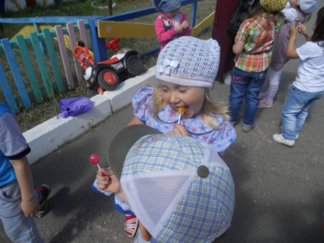

г Северобайкальск МАДОУ СЦРР Д/С «Золотой ключик»
Средняя группа №1 «Капелька»
сентябрь 2015 г.

